核心名词总结

1. 样本
- 定义： 一个样本就是一条数据或一个实例。它代表了我们所研究问题中的一个独立对象。
- 通俗理解： 就像我们做研究时的一个“个案”或“调查问卷”。
- 例子：
  - 在鸢尾花分类中，一朵具体的鸢尾花就是一个样本。
  - 在房价预测中，一套具体的房子就是一个样本。
  - 在邮件分类中，一封具体的邮件就是一个样本。
2. 特征
- 定义： 特征是描述一个样本的属性或变量。它们是模型的输入，用于进行预测或决策。
- 通俗理解： 就是用来描述一个样本的“特点”或“维度”。就像一个人的“身高”、“体重”、“年龄”。
- 例子：
  - 对于一朵鸢尾花样本，它的特征可以是：花瓣长度、花瓣宽度、萼片长度、萼片宽度。
  - 对于一套房子样本，它的特征可以是：面积、卧室数量、房龄、地理位置。
  - 特征通常以向量的形式表示，例如 [5.1, 3.5, 1.4, 0.2]。
3. 标签
- 定义： 标签是我们希望模型预测的答案或结果。它只存在于有监督学习中。
- 通俗理解： 就是样本的“标准答案”或“分类类别”。
- 例子：
  - 对于一朵鸢尾花样本，它的标签就是它的品种，例如 “山鸢尾”、“变色鸢尾”、“维吉尼亚鸢尾”。
  - 对于一套房子样本，它的标签就是它的价格，例如 350万。
  - 对于一封邮件样本，它的标签就是它的类别，例如 “垃圾邮件” 或 “非垃圾邮件”。
样本、特征、标签三者的关系：
- 一个样本由多个特征来描述。
- 一个样本对应一个标签（在有监督学习中）。
- 模型的任务就是学习从特征到标签的映射关系。
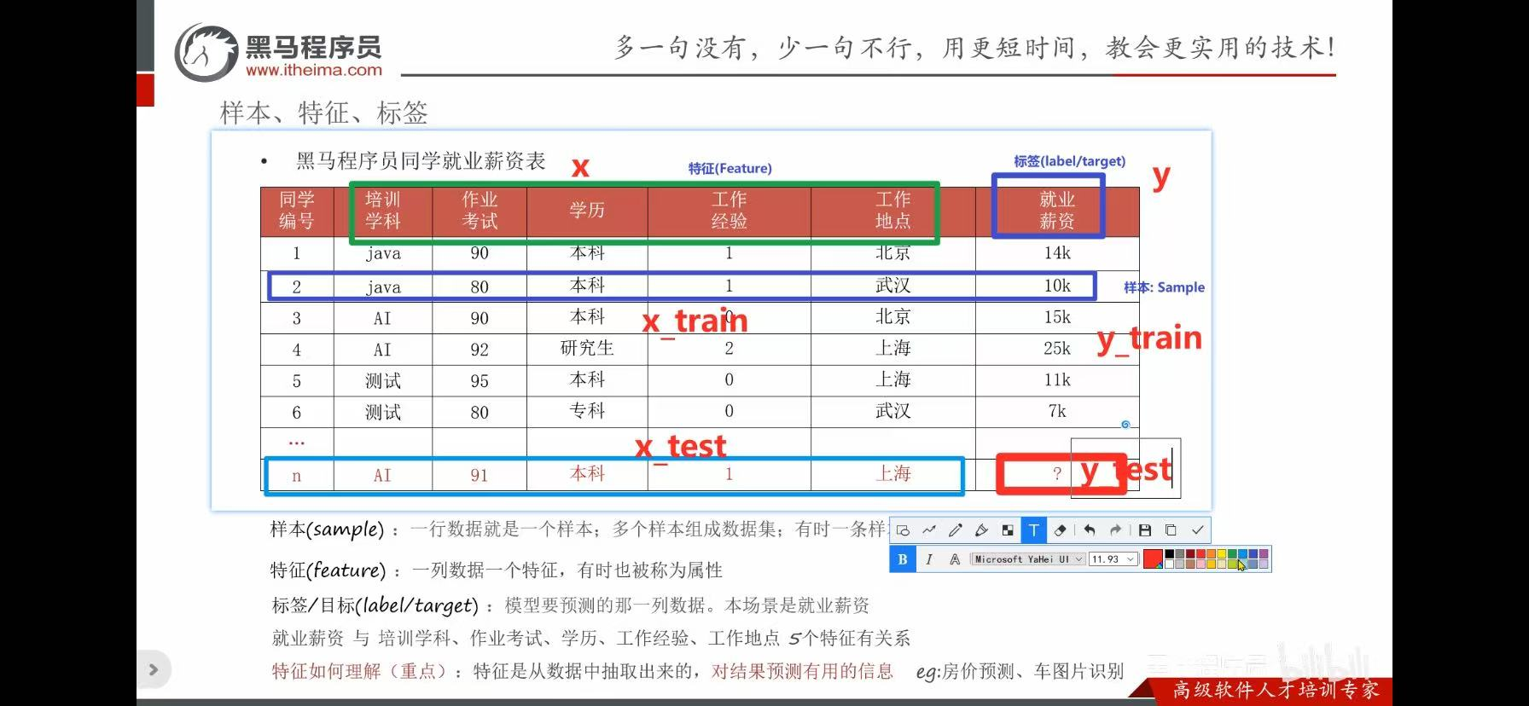
4. 训练集
- 定义： 一组用于训练或拟合模型的带标签样本的集合。模型通过分析训练集来学习特征与标签之间的内在规律。
- 通俗理解： 就像学生的教科书和习题集（带答案）。学生通过反复学习这些内容来掌握知识。
- 作用： 模型在训练集上调整其内部的参数，以最小化预测错误。
5. 测试集
- 定义： 一组在模型训练过程中从未见过的、带标签样本的集合。它用于评估模型在未知数据上的最终表现。
- 通俗理解： 就像学生的期末考试试卷。试卷上的题目是学生平时没做过的，用于检验其真正的学习水平（泛化能力）。
- 作用： 公正地评估模型的性能，确保模型不是仅仅“死记硬背”了训练数据（过拟合）。
训练集与测试集的核心区别：
- 训练集是用来学习的。
- 测试集是用来考试的。
- 两者必须严格分开，绝不能使用测试集参与任何训练过程，否则评估结果将失去意义。

一个生动的比喻：学生备考
让我们用学生备考的过程来类比这些概念：
- 目标： 让学生（模型）学会判断水果的类型。
- 样本： 每一个具体的水果（例如，一个苹果、一个香蕉）。
- 特征： 描述水果的属性，例如 颜色、形状、重量。
- 标签： 水果的真实类别，例如 “苹果”、“香蕉”、“橘子”。
- 训练集： 一本带有彩色图片和名称的《水果图鉴》。学生通过学习这本书，总结出“红色的、圆形的、比较重的水果可能是苹果”这样的规律。
- 测试集： 一次闭卷测验，老师拿出一些《水果图鉴》里没有的新水果，让学生判断它们的种类。这次测验的成绩就代表了学生的真实能力。
总结表格
名词 | 定义 | 角色 | 类比
样本 | 一条数据或一个实例 | 分析的基本单位 | 一个具体的水果
特征 | 描述样本的属性 | 模型的输入 | 水果的颜色、形状
标签 | 样本的预测目标（答案） | 模型的预测目标 | 水果的种类（苹果/香蕉）
训练集 | 用于训练模型的样本集合 | 用于学习的数据 | 教科书和习题集（带答案）
测试集 | 用于评估模型的样本集合 | 用于考试的数据 | 期末考试试卷
